Приложение №1
к аукционной документации
Извещение

о проведении электронного аукциона на право заключения договоров на установку и эксплуатацию рекламных конструкций на земельных участках, которые находятся в муниципальной собственности или государственная собственность на которые не разграничена, на территории муниципального округа город Кировск Мурманской области на электронной площадке по адресу: http://utp.sberbank-ast.ru АО «Сбербанк-АСТ» в сети «Интернет».

№ п/п | Наименование | Содержание
1 | Наименование организатора аукциона | Комитет по управлению муниципальной собственностью администрации города Кировска
 | Местонахождение и почтовый адрес организатора аукциона | 184250, Мурманская область, г. Кировск, пр. Ленина д. 16;
 | Адрес электронной почты организатора аукциона | kums@gov.kirovsk.ru
 | Ф.И.О. лица, ответственного за организацию аукциона | Прачкис Татьяна Юрьевна,
 | Номер контактного телефона | (815 31) 98-718
2 | Место проведения аукциона | Аукцион проводится на электронной площадке АО «Сбербанк - Автоматизированная система торгов» (универсальная торговая платформа), размещенной на сайте http://utp.sberbank-ast.ru в сети Интернет.  Работа на универсальной торговой платформе – электронной площадке осуществляется в соответствии с регламентом универсальной торговой платформы «Сбербанк-АСТ» (ознакомиться можно по ссылке https://utp.sberbank-ast.ru/AP/Notice/1027/Instructions).
3 | Форма и предмет торгов | Форма торгов: Открытый электронный аукцион по составу участников и подачи предложений о цене  Предмет торгов: Право заключения договоров на установку и эксплуатацию рекламных конструкций на земельных участках, которые находятся в муниципальной собственности или государственная собственность на которые не разграничена, на территории муниципального округа город Кировск Мурманской области
4 | Дата и время начала приема заявок на участие в аукционе | 20.07.2024г., с 09 часов 00 минут по местному времени
5 | Дата и время окончания срока подачи заявок на участие в аукционе | 19.07.2024г., 17 часов 00 минут по местному времени
6 | Место и дата начала рассмотрения заявок и допуска заявителей к участию в аукционе | Комитет по управлению муниципальной собственностью администрации города Кировска  184250, Мурманская обл., г. Кировск, пр. Ленина, д. 16, каб. 312.  21.07.2024
7 | Дата и время проведения аукциона | 22.07.2024г., 10 часов 00 минут по местному времени
8 | Электронный адрес сайта в сети "Интернет", на котором размещена документация об аукционе | https://torgi.gov.ru/new, http://utp.sberbank-ast.ru
9 | Предмет аукциона | Право заключения договоров на установку и эксплуатацию рекламных конструкций на территории муниципального округа город Кировск Мурманской области сроком на 5 лет.  Лот № 1 (№ 1 в схеме размещения рекламных конструкций, утвержденной постановлением администрации города Кировска от 12.11.2014 № 1427)  Рекламный щит (билборд) расположенный по адресу:  Левая сторона автодороги Кировск-Кукисвумчорр, за 300 м до поворота на с/п «Тирвас»  Габариты рекламной конструкции: не более 6,4 х 3,4м. Высота опоры – 3,0 - 7,0м.  Максимальный размер информационного поля 3 х 6 м.  Количество сторон: 2  Общая площадь информационного поля: 36 кв. м.  Лот № 2 (№ 2 в схеме размещения рекламных конструкций, утвержденной постановлением администрации города Кировска от 12.11.2014 № 1427)  Рекламный щит (билборд) расположенный по адресу:  Левая сторона автодороги Кировск-Кукисвумчорр, за 400 м. до поворота на с/п «Тирвас»  Габариты рекламной конструкции: не более 6,4 х 3,4м. Высота опоры – 3,0 - 7,0м.  Максимальный размер информационного поля 3 х 6 м.  Количество сторон: 2  Общая площадь информационного поля: 36 кв. м.  Лот № 3 (№ 3 в схеме размещения рекламных конструкций, утвержденной постановлением администрации города Кировска от 12.11.2014 № 1427)  Рекламный щит (билборд) расположенный по адресу:  Левая сторона автодороги Кировск-Кукисвумчорр, за 500 м. до поворота на с/п «Тирвас»  Габариты рекламной конструкции: не более 6,4 х 3,4м. Высота опоры – 3,0 - 7,0м.  Максимальный размер информационного поля 3 х 6 м.  Количество сторон: 2  Общая площадь информационного поля: 36 кв. м.
10 | Начальная (минимальная) цена предмета аукциона | Лот 1– 351 538,00 рублей в год  Лот 2– 351 538,00 рублей в год  Лот 3– 351 538,00 рублей в год
11 | Шаг аукциона | 5 (пять) процентов от начальной (минимальной) цены лота  Лот 1 – 17 576,90 рублей  Лот 2 – 17 576,90 рублей  Лот 3 – 17 576,90 рублей
12 | Размер, срок и порядок внесения задатка, реквизиты счета для его перечисления | Задаток вносится в размере 100% от начальной цены лота:  Лот 1– 351 538,00 рублей,  Лот 2– 351 538,00 рублей,  Лот 3– 351 538,00 рублей,  в срок не позднее даты окончания приема заявок, по реквизитам:  Порядок внесения задатка определяется регламентом работы электронной площадки.  Получатель: АО «Сбербанк – АСТ»  ИНН 7707308480, КПП 770401001  р/с: 40702810300020038047  кор. счёт:30101810400000000225,  Наименование банка: ПАО «СБЕРБАНК РОССИИ» г. Москва  БИК:044525225  Назначение платежа: Задаток за участие в аукционе в электронной форме по Лоту № 1» (ИНН плательщика)  Порядок внесения задатка определяется регламентом работы электронной площадки.  Данное информационное сообщение является публичной офертой для заключения договора о задатке, а подача претендентом заявки и перечисление задатка являются акцептом такой оферты, после чего договор о задатке считается заключенным в письменной форме.  В случаях отзыва претендентом заявки порядок возврата задатка определяется регламентом работы электронной площадки  Участникам, за исключением победителя аукциона, внесенный задаток возвращается в течение 5 (пяти) дней с даты подведения итогов аукциона, порядок возврата задатка определяется регламентом работы электронной площадки.  Претендентам, не допущенным к участию в аукционе, внесенный задаток возвращается в течение 5 (пяти) дней со дня подписания протокола о признании претендентов участниками, порядок возврата задатка определяется регламентом работы электронной площадки.  Задаток, внесенный лицом впоследствии признанным победителем аукциона, засчитывается в счет оплаты по договору на установку и эксплуатацию рекламных конструкций:
13 | Порядок ознакомления претендентов с информацией об аукционе, условиями договора аренды | Любое лицо вправе направить запрос о разъяснении размещенной информации на электронную площадку http://www.sberbank-ast.ru. Запрос разъяснений подлежит рассмотрению Организатором торгов, если он был получен электронной площадкой, не позднее, чем за 5 (пять) рабочих дней до даты и времени окончания приема заявок.  Ответ на запрос о разъяснении положений аукционной документации должен быть подготовлен в течение двух рабочих дней со дня поступления указанного запроса.  Заявитель вправе ознакомиться с аукционной документацией в Комитете по управлению муниципальной собственностью администрации города Кировска (мурманская обл., г. Кировск, пр. Ленина д. 16, каб.312), на сайте: www.torgi.gov.ru, а так же на официальном сайте органов местного самоуправления муниципального образования муниципальный округ город Кировск с подведомственной территорией Мурманской области http://kirovsk.ru.  Аукционная документация доступна для ознакомления без взимания платы.
14 | Перечень документов, прилагаемых к заявке на участие в аукционе | 1) полученную не ранее чем за шесть месяцев до даты размещения на официальном сайте торгов извещения о проведении аукциона выписку из единого государственного реестра юридических лиц или нотариально заверенную копию такой выписки (для юридических лиц), полученную не ранее чем за шесть месяцев до даты размещения на официальном сайте торгов извещения о проведении аукциона выписку из единого государственного реестра индивидуальных предпринимателей или нотариально заверенную копию такой выписки (для индивидуальных предпринимателей), копии документов, удостоверяющих личность (для иных физических лиц), надлежащим образом заверенный перевод на русский язык документов о государственной регистрации юридического лица или физического лица в качестве индивидуального предпринимателя в соответствии с законодательством соответствующего государства (для иностранных лиц), полученные не ранее чем за шесть месяцев до даты размещения на официальном сайте торгов извещения о проведении аукциона;  2) документ, подтверждающий полномочия лица на осуществление действий от имени заявителя - юридического лица (копия решения о назначении или об избрании либо приказа о назначении физического лица на должность, в соответствии с которым такое физическое лицо обладает правом действовать от имени заявителя без доверенности (далее - руководитель). В случае если от имени заявителя действует иное лицо, заявка на участие в конкурсе должна содержать также доверенность на осуществление действий от имени заявителя, заверенную печатью заявителя (при наличии печати) и подписанную руководителем заявителя (для юридических лиц) или уполномоченным этим руководителем лицом, либо нотариально заверенную копию такой доверенности. В случае если указанная доверенность подписана лицом, уполномоченным руководителем заявителя, заявка на участие в аукционе должна содержать также документ, подтверждающий полномочия такого лица;  3) копии учредительных документов заявителя (для юридических лиц);  4) решение об одобрении или о совершении крупной сделки либо копия такого решения в случае, если требование о необходимости наличия такого решения для совершения крупной сделки установлено законодательством Российской Федерации, учредительными документами юридического лица и если для заявителя заключение договора, внесение задатка или обеспечение исполнения договора являются крупной сделкой;  5) заявление об отсутствии решения о ликвидации заявителя - юридического лица, об отсутствии решения арбитражного суда о признании заявителя - юридического лица, индивидуального предпринимателя банкротом и об открытии конкурсного производства, об отсутствии решения о приостановлении деятельности заявителя в порядке, предусмотренном Кодексом Российской Федерации об административных правонарушениях.
15 | Порядок определения  победителя аукциона | Победителем аукциона признается участник, предложивший наибольшую цену в ходе проведения аукциона.  Аукцион, на участие в котором не было подано заявок, либо участие в котором принял только один участник, либо ни один из претендентов не признан участником, признается несостоявшимся. Договор заключается с единственным участником по начальной цене лота, указанной в извещении. Сумма внесенного задатка засчитывается в счет исполнения обязательств по заключенному договору.
16 | Срок заключения договора и порядок оплаты | Не ранее 10-ти (десяти), но не позднее 15-ти (пятнадцати) дней со дня размещения протокола на официальном сайте торгов протокола аукциона, либо протокола рассмотрения заявок на участие в аукционе в случае, если аукцион признан несостоявшимся по причине подачи единственной заявки на участие в аукционе, либо признания участником аукциона только одного заявителя  Оплата производится ежеквартально до 10 числа начального  месяца календарного квартала.
17 | Информация об условиях, ограничивающих либо обременяющих победителя аукциона | Победитель аукциона самостоятельно:  -в установленном порядке получает разрешение на установку и эксплуатацию рекламной конструкции;  -решает вопрос о подключении рекламных конструкций к электрическим сетям или автономному источнику электропитания для обеспечения подсветки информационных полей в вечернее и ночное время суток;  - получает разрешение на производство работ, связанных  со вскрытием асфальтобетонного покрытия и проведением  земляных работ в порядке, предусмотренном административным регламентом предоставления муниципальной услуги «Предоставление разрешения на осуществление земляных работ на территории муниципального округа город Кировск Мурманской области», утвержденным постановлением администрации муниципального округа город Кировск Мурманской области от 22.03.2023 № 296.  - производит работы по установке рекламной конструкции  после получения разрешительных документов.  - соблюдает охранные зоны инженерных сетей при установке рекламной конструкции.

Аукцион проводится по лотам.

ЛОТ 1

Адрес места установки рекламной конструкции | Мурманская область, г. Кировск, левая сторона автодороги Кировск-Кукисвумчорр, за 300 м. до поворота на с/п «Тирвас», в границах кадастрового квартала 51:16:0020103  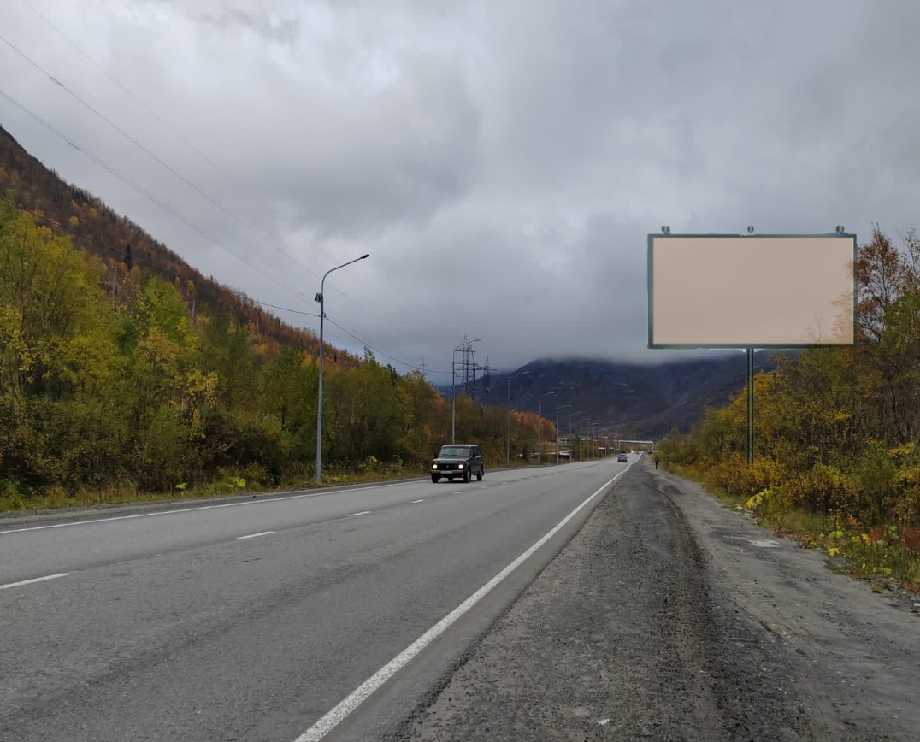
Тип рекламной конструкции | Наземная отдельно стоящая рекламная конструкция (состоит из фундамента, каркаса и информационного поля)
Вид рекламной конструкции | Билборд с вертикальным исполнением рекламного поля
Количество рекламных сторон | 2
Освещение | Подсветка в режиме уличного освещения.
Общая площадь информационного поля рекламной конструкции,,кв.м | 36
Начальная (минимальная) цена предмета аукциона (рублей в год) | 351 538,00
Размер обеспечения заявки на участие в аукционе (задаток), рублей | 351 538,00
Особые условия | Рекламная конструкция размещается согласно ГОСТ Р 52044-2003 «Наружная реклама на автомобильных дорогах и территориях городских и сельских поселений. Общие технические требования к средствам наружной рекламы. Правила размещения».  При установке рекламной конструкции соблюдать охранные зоны инженерных сетей.

ЛОТ 2

Адрес места установки рекламной конструкции | Мурманская область, г. Кировск, левая сторона автодороги Кировск-Кукисвумчорр, за 400 м. до поворота на с/п «Тирвас», в границах кадастрового квартала 51:16:0020103  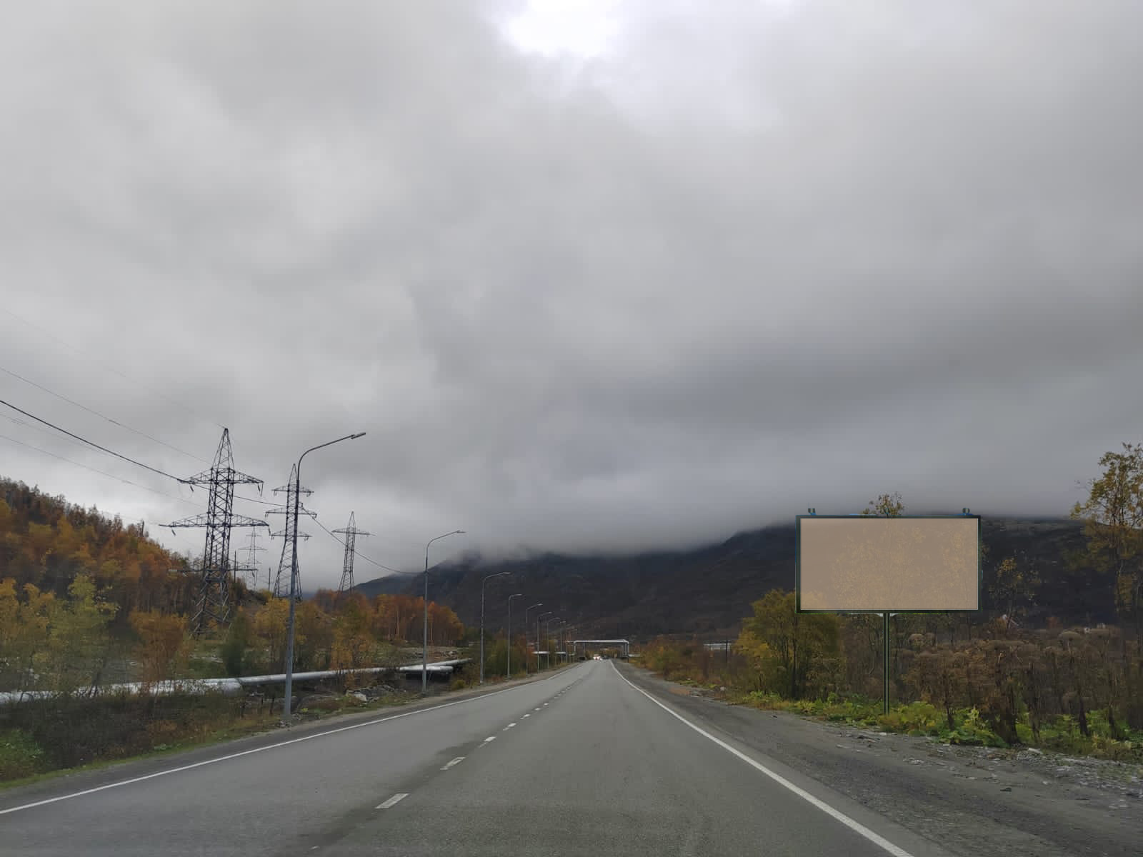
Тип рекламной конструкции | Наземная отдельно стоящая рекламная конструкция (состоит из фундамента, каркаса и информационного поля)
Вид рекламной конструкции | Билборд с вертикальным исполнением рекламного поля
Количество рекламных сторон | 2
Освещение | Подсветка в режиме уличного освещения.
Начальная (минимальная) цена предмета аукциона (рублей в год) | 351 538,00
Размер обеспечения заявки на участие в аукционе (задаток), рублей | 351 538,00
Особые условия | Рекламная конструкция размещается согласно ГОСТ Р 52044-2003 «Наружная реклама на автомобильных дорогах и территориях городских и сельских поселений. Общие технические требования к средствам наружной рекламы. Правила размещения».  При установке рекламной конструкции соблюдать охранные зоны инженерных сетей.

ЛОТ 3

Адрес места установки рекламной конструкции | Мурманская область, г. Кировск, левая сторона автодороги Кировск-Кукисвумчорр, за 500 м. до поворота на с/п «Тирвас», в границах кадастрового квартала 51:16:0020103  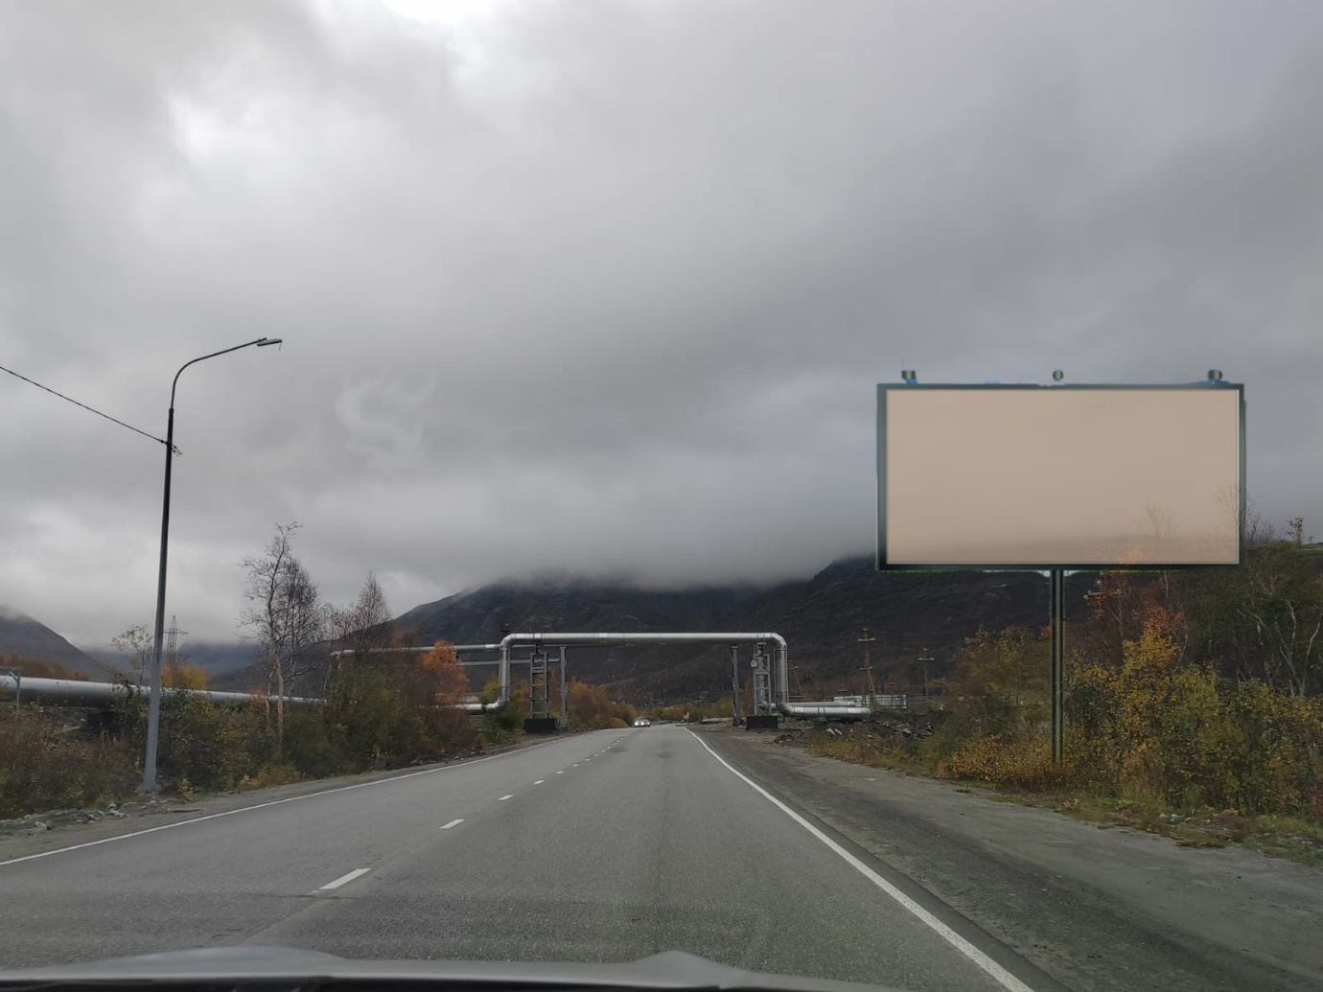
Тип рекламной конструкции | Наземная отдельно стоящая рекламная конструкция (состоит из фундамента, каркаса и информационного поля)
Вид рекламной конструкции | Билборд с вертикальным исполнением рекламного поля
Количество рекламных сторон | 2
Освещение | Подсветка в режиме уличного освещения.
Общая площадь информационного поля рекламной конструкции,кв.м | 36
Начальная (минимальная) цена предмета аукциона (рублей в год) | 351 538,00
Размер обеспечения заявки на участие в аукционе (задаток), рублей | 351 538,00
Особые условия | Рекламная конструкция размещается согласно ГОСТ Р 52044-2003 «Наружная реклама на автомобильных дорогах и территориях городских и сельских поселений. Общие технические требования к средствам наружной рекламы. Правила размещения».  При установке рекламной конструкции соблюдать охранные зоны инженерных сетей.

ПРИЛОЖЕНИЕ № 2
к аукционной документации для проведения аукциона на право заключения договора на установку и эксплуатацию рекламной конструкции

В Комитет по управлению муниципальной собственностью администрации города Кировска

ЗАЯВКА
на участие в открытом аукционе на право заключения договора на установку и эксплуатацию рекламной конструкции

1. Заявитель ______________________________________________________________________
(фирменное наименование (наименование), сведения об организационно-правовой форме для юридического лица/ фамилия, имя, отчество, и паспортные данные физического лица, подающего заявку)
________________________________________________________________________________
_________________________________________________________________________________
именуемое (ый,ая) далее Заявитель, в лице ____________________________________________
(фамилия, имя, отчество, должность представителя Заявителя)
_________________________________________________________________________________
действующий на основании _______________________________________________________
(документы, подтверждающие полномочия представителя Заявителя)
изучив данные информационного сообщения о проведении аукциона, согласен участвовать в аукционе на право заключения договора на установку и эксплуатацию рекламной конструкции по ЛОТу № ___:
_________________________________________________________________________________
(вид рекламной конструкции, место размещения рекламной конструкции),
2. Заявитель, подавая настоящую заявку, подтверждает свое согласие на обработку и использование Комитетом по управлению муниципальной собственностью администрации города Кировска (184250, Мурманская обл., г. Кировск, пр. Ленина д. 16) (далее - Оператор) персональных данных, включающих: фамилию, имя, отчество, пол, год, месяц, дату и место рождения, адрес регистрации и фактического проживания, контактный телефон, сведения о семейном и социальном положении, данные документа, удостоверяющего личность, в соответствии с требованиями статьи 9 Федерального закона от 27.07.06 № 152-ФЗ «О персональных данных».
Заявитель предоставляет Оператору право осуществлять все действия (операции) с персональными данными, включая сбор, систематизацию, накопление, хранение, обновление, изменение, использование, обезличивание, блокирование, уничтожение. Оператор вправе обрабатывать персональные данные посредством внесения их в электронную базу данных, включения в списки (реестры) и отчетные формы, предусмотренные документами, регламентирующими предоставление отчетных данных (документов). Срок хранения персональных данных - постоянно.
3. Заявитель обязуется:
3.1. Соблюдать условия аукциона в электронной форме, содержащиеся в информационном сообщении, размещенном на сайтах в сети «Интернет»: официальном сайте Российской Федерации для размещения информации о проведении торгов (http://torgi.gov.ru), на сайте Муниципального образования муниципальный округ город Кировск с подведомственной территорией Мурманской области www.kirovsk.ru, на сайте http://utp.sberbank-ast.ru, а также порядок проведения аукциона согласно Регламента электронной площадки «Сбербанк-АСТ».
3.2. В случае признания победителем заключить не позднее 15 дней с даты подведения итогов аукциона, договор на установку и эксплуатацию рекламной конструкции.
4. Заявитель согласен с тем, что в случае признания его победителем аукциона в электронной форме и его отказа от заключения договора на установку и эксплуатацию рекламной конструкции сумма внесенного им задатка остается у Продавца.

Адрес место нахождения, почтовый адрес, номер контактного телефона, банковские реквизиты (реквизиты для возврата задатка) Заявителя:
_______________________________________________________________________________
__________________________________________________________________________________________________________________________________________________________________________________________________________________________________________________________________________________________________________________________________
Я ознакомлен (а) с проектом договора и согласен (сна) заключить его на условиях, предусмотренных проектом договора.

___________________________________________________________ /_______________/
Ф.И.О. подпись
М.П.

ПРИЛОЖЕНИЕ № 3
к аукционной документации для проведения аукциона на право заключения договора на установку и эксплуатацию рекламной конструкции

Договор № ______ ПРОЕКТ
на установку и эксплуатацию рекламной конструкции

г. Кировск « ____ »__________2024г.
Комитет по управлению муниципальной собственностью администрации города Кировска, именуемый в дальнейшем «Комитет», в лице председателя комитета Каратаевой Софьи Германовны, действующей на основании Положения о комитете, утвержденного решением Совета депутатов города Кировска от 22.12.2017
№ 113, распоряжения администрации города Кировска с подведомственной территорией от 27.11.2018 № 737, с одной стороны, и _________________________, именуемый в дальнейшем Рекламораспространитель, в лице _______________________, действующего на основании ___________, с другой стороны, вместе именуемые «Стороны», на основании протокола _________ от ____________№___, заключили настоящий Договор о нижеследующем:

1. ПРЕДМЕТ ДОГОВОРА
1.1. Комитет предоставляет Рекламораспространителю место под установку и эксплуатацию рекламной конструкции на земельном участке, право государственной собственности, на который не разграничено (далее – рекламное место), расположенном по адресу: Мурманская область, город Кировск, левая сторона автодороги Кировск – Кукисвумчорр, за ___ м. до поворота, (координаты:_____________), кадастровый квартал 51:16:0020103.
Характеристика рекламной конструкции:
- вид конструкции: билборд;
- тип конструкции: отдельно стоящее;
- размер рекламной конструкции (ширина, длина): 6 м х 3 м;
- количество сторон рекламной конструкции: 2;
- подсветка в режиме уличного освещения;
- высота опоры: 3,0 - 7,0 м;
- общая площадь информационного поля: 36 кв. м;
1.2. Сведения о техническом состоянии рекламного места, передаваемого Рекламораспространителю, отражаются в Акте передачи рекламного места, являющимся неотъемлемой частью настоящего Договора (Приложение № 1 к настоящему Договору).
1.3. Настоящий Договор заключен сроком на пять лет с «___» _________ 2024 г. по «____» ___________ 2029 г.

2. ОБЯЗАННОСТИ И ПРАВА СТОРОН
2.1. Комитет обязуется:
2.1.1. Предоставить Рекламораспространителю рекламное место для установки и эксплуатации рекламной конструкции.
2.1.2. Не создавать препятствий Рекламораспространителю при монтаже рекламной конструкции при условии наличия у последнего необходимой разрешительной документации.
2.1.3. Оказывать в период действия Договора Рекламораспространителю консультационную и информационную помощь в целях эффективного и соответствующего законодательству использования рекламного места, предоставленного во временное пользование в соответствии с условиями настоящего Договора.
2.2. Комитет имеет право:
2.2.1. Осуществлять контроль за техническим состоянием, целевым использованием и внешним видом рекламной конструкции. В случае выявления несоответствия технического состояния или внешнего вида, а также фактов нецелевого использования рекламной конструкции Комитет направляет Рекламораспространителю требование об устранении нарушений условий размещения рекламной конструкции с указанием срока устранения.
2.2.2. Обеспечить явку своих уполномоченных представителей для наблюдения за монтажом, демонтажем и техническим состоянием рекламной конструкции.
2.2.3. Размещать на договорной основе на рекламной конструкции материалы социальной рекламы, в пределах пяти процентов годового объема распространяемой им рекламы. При этом Комитет согласовывает с Рекламораспространителем точный период размещения не менее чем за 10 (десять) дней до предполагаемой даты начала размещения социальной рекламы и предоставляет Рекламораспространителю материалы социальной рекламы в готовой для распространения форме не менее чем за 5 (пять) рабочих дней до даты начала размещения социальной рекламы.
2.2.4. Требовать от Рекламораспространителя демонтировать рекламную конструкцию на неопределенный период времени, если это требуется для проведения плановых и внеплановых (экстренных) ремонтных работ. В случае если указанные работы длятся более одного месяца, оплата по договору на установку и эксплуатацию рекламной конструкции за период времени свыше одного месяца Рекламораспространителем не производится, что оформляется дополнительным соглашением к Договору.
2.2.5. По мотивированному представлению государственных органов и органов местного самоуправления муниципального округа город Кировск с подведомственной территорией Мурманской области в одностороннем порядке отказаться от исполнения настоящего Договора до истечения его срока в случае выявления угрозы жизни и здоровью людей и (или) причинения ущерба имуществу всех видов собственности при дальнейшей эксплуатации рекламной конструкции, при этом оплата за установку и эксплуатацию рекламной конструкции Рекламораспространителю не возвращается.
2.2.6. Расторгнуть настоящий Договор в одностороннем порядке в случае невнесения в установленный срок платы по настоящему Договору, если просрочка платежа составляет более 2 (двух) платежных периодов.
2.3. Рекламораспространитель обязуется:
2.3.1. Получить разрешение на установку и эксплуатацию рекламной конструкции в соответствии с действующим законодательством.
2.3.2. Разместить рекламную конструкцию и осуществлять ее эксплуатацию в полном соответствии с выданным органом местного самоуправления разрешением на установку рекламной конструкции, правилами размещения наружной рекламы, требованиями настоящего Договора.
2.3.3. В течении всего срока эксплуатации рекламной конструкции обеспечивать ее надлежащее техническое состояние, производить уборку прилегающей к рекламной конструкции территории (в радиусе 5 метров от опоры (опор) рекламной конструкции).
2.3.4. Своевременно производить оплату в соответствии с условиями настоящего Договора. Исполнением обязательств Пользователем по внесению платы по настоящему Договору является день зачисления денежных средств на расчетный счет Комитета.
2.3.5. По требованию Комитета размещать на рекламной конструкции социальную рекламу. Распространение социальной рекламы является обязательным для Рекламораспространителя в пределах пяти процентов годового объема распространяемой им рекламы.
2.3.6. В случае временного отсутствия на конструкции рекламной информации разместить на информационном поле рекламное сообщение - саморекламу либо закрыть информационное поле однотонным полотном, придав рекламной конструкции надлежащий эстетический вид.
2.3.7. В случаях прекращения, досрочного расторжения, либо одностороннего отказа Комитета от исполнения настоящего Договора, а также в случае аннулирования разрешения на установку рекламной конструкции или признания его недействительным, удалить информацию, размещенную на такой рекламной конструкции, в течение трех рабочих дней и произвести демонтаж рекламной конструкции в течение месяца со дня наступления таких обстоятельств.
2.3.8. После демонтажа рекламной конструкции произвести за свой счет благоустройство территории рекламного места в течение трех рабочих дней с момента производства демонтажных работ.
2.4. Рекламораспространитель имеет право:
2.4.1. Разместить на предоставленном рекламном месте принадлежащую ему рекламную конструкцию на срок, указанный в настоящем Договоре.
2.4.2. Расторгнуть договор и демонтировать рекламную конструкцию до истечения срока, указанного в пункте 1.3. настоящего Договора, по любым основаниям, при этом оплата за установку и эксплуатацию рекламной конструкции Рекламораспространителю не возвращается.

3. ОТВЕТСТВЕННОСТЬ СТОРОН
3.1. Сторона, виновная в неисполнении или ненадлежащем исполнении обязательств по настоящему Договору, несет ответственность в соответствии с действующим законодательством Российской Федерации.
3.2. Рекламораспространитель несет ответственность за нарушения Федерального закона от 13.03.2006 № 38-ФЗ «О рекламе», допущенные им при установке и эксплуатации рекламной конструкции, а также за вред, причиненный рекламной конструкцией здоровью и имуществу третьих лиц, в соответствии с действующим законодательством.
3.3. За несвоевременное или неполное перечисление платы за эксплуатацию рекламной конструкции Рекламораспространитель уплачивает пени из расчета 0,05% от размера не внесенной платы за каждый календарный день просрочки.
3.4. За неисполнение обязанностей, указанных в пунктах 2.3.4, 2.3.6, 2.3.7, 2.3.8 настоящего Договора, Рекламораспространитель обязан устранить нарушения в течение 5 дней с момента получения соответствующего уведомления Комитета.
3.5. В случае невыполнения требований об устранении выявленных нарушений Рекламораспространитель уплачивает Комитету штраф в размере 5% от суммы ежегодной платы, указанной в расчете, являющимся Приложением № 2 к настоящему Договору, в течение трех дней с момента вручения письменного требования Комитета.

4. ПЛАТЕЖИ И РАСЧЕТЫ ПО ДОГОВОРУ
4.1. Плата по настоящему Договору составляет _______________________________ рублей на 5 лет. Размер платы на дату подписания настоящего Договора определен расчетом (Приложение № 2 к настоящему Договору), который является неотъемлемой его частью.
Задаток, внесенный при подаче заявки для участия в аукционе в размере _________________________________________________ рублей поступает в зачет платежей по настоящему Договору.
4.2. Плата по настоящему Договору вносится Рекламораспространителем ежеквартально равными долями до 15 числа последнего месяца текущего квартала включительно.
Размер платы за неполный период (квартал) исчисляется пропорционально количеству календарных дней с момента заключения настоящего Договора к количеству дней данного квартала.
Плата по настоящему Договору вносится по следующим реквизитам:
Получатель: Управление финансов (Комитет по управлению муниципальной собственностью администрации г. Кировска л/с 04493Q37300)
ИНН 5103020921 КПП 510301001
ОКТМО 47522000
казначейский счет 03100643000000014900
ЕКС 40102810745370000041
Банк получателя: Отделение Мурманск Банка России//УФК по Мурманской области г. Мурманск
БИК 014705901
902 1 11 09080 140000 120 – (указание КБК в платежном документе обязательно).
В назначении платежа указывается: «по договору № __ от «___» ______ 202__ г.» и период оплаты.
4.3. Плата за установку и эксплуатацию рекламной конструкции исчисляется с даты, указанной в пункте 1.3 настоящего Договора.

5. ИЗМЕНЕНИЕ И РАСТОРЖЕНИЕ ДОГОВОРА
5.1. Настоящий Договор может быть досрочно расторгнут или изменен в одностороннем порядке, по соглашению сторон либо в судебном порядке. Вносимые дополнения и изменения в настоящий Договор оформляются письменно дополнительными соглашениями, которые являются неотъемлемой частью Договора. Уведомления об изменении банковских реквизитов, на которые перечисляется плата, не являются изменениями настоящего договора.
5.2. В случае одностороннего отказа Рекламораспространителя от исполнения настоящего Договора Рекламораспространитель направляет в Комитет заявление о расторжении Договора.
5.3. В случае одностороннего отказа Комитета от исполнения настоящего Договора Комитет направляет Рекламораспространителю уведомление о расторжении Договора.
5.4. Комитет вправе расторгнуть настоящий Договор в одностороннем порядке в следующих случаях:
- размещения материалов, не относящихся к рекламе, социальной рекламе, или использования рекламной конструкции не по целевому назначению;
- смены владельца рекламной конструкции;
- невнесения в установленный срок платы по настоящему Договору, если просрочка платежа составляет более 2 (двух) платежных периодов.
- аннулирования органами местного самоуправления или признания судом недействительным разрешения на установку рекламной конструкции;
- невыполнения Рекламораспространителем обязанности по размещению социальной рекламы;
- несоответствия размещения рекламной конструкции, установленного уполномоченными органами, разрешению и техническим требованиям, определенным для конструкции данного типа;
- изменения градостроительной обстановки, схемы территориального планирования или генерального плана территории, на которой установлена рекламная конструкция.
5.5. В случае прекращения настоящего Договора в соответствии с пунктами 5.2 и 5.4 настоящего Договора денежные средства, оплаченные Рекламораспространителем, возврату не подлежат.

6. ПРОЧИЕ УСЛОВИЯ
6.1. Вопросы, не урегулированные настоящим Договором, регулируются законодательством Российской Федерации.
6.2. Стороны настоящего Договора обязаны письменно уведомлять об изменении организационно-правовой формы, юридического адреса, банковских реквизитов не позднее 10 (десяти) рабочих дней с начала указанных изменений.
6.3. Настоящий Договор составлен в двух экземплярах, имеющих одинаковую юридическую силу, по одному экземпляру для каждой стороны.

Приложение:
1. Акт приема-передачи рекламного места
2. Расчет платы к договору на установку и эксплуатацию рекламной конструкции за период с ____.____.2024 по ____.____.2029

7. АДРЕСА, БАНКОВСКИЕ РЕКВИЗИТЫ И ПОДПИСИ СТОРОН

КОМИТЕТ:  Комитет по управлению муниципальной собственностью администрации муниципального округа город Кировск Мурманской области  Юридический адрес: 184209,  Мурманская обл., г. Кировск, пр. Ленина, д. 16  тел. (81531) 9-87-16, 9-87-18  ИНН 5103020921  КПП 510301001  ОКПО 22622831  ОГРН 1025100561463  ОКТМО 47522000  Банковские реквизиты:  Казначейский счет № 03231643475220004900,  Единый счет (кор.счет)  № 40102810745370000041,  банк получателя: Отделение Мурманск Банка России//УФК по Мурманской области  г. Мурманск,  БИК 014705901  Наименование должности  уполномоченного лица  ____________________ /_____________/  (подпись) (расшифровка подписи)  М. П. | РЕКЛАМОРАСПРОСТРАНИТЕЛЬ:  Полное и сокращенное (при наличии)  наименование юридического лица (фамилия, имя, отчество (при наличии) физического лица)  Адрес юридического лица (место  жительства физического лица)  Почтовый адрес:  Адрес электронной почты:  Номер контактного телефона:  ИНН, ОГРН  Банковские реквизиты:  ________________/_______________/  (подпись) (расшифровка подписи)  М.П. (при наличии)

Приложение № 1
к договору на установку и
эксплуатацию рекламной конструкции
от ____.____.2024 № ______

АКТ
приема-передачи рекламного места

г. Кировск ____.____.2024

Комитет по управлению муниципальной собственностью администрации города Кировска, именуемый в дальнейшем «Комитет», в лице председателя комитета Каратаевой Софьи Германовны, действующей на основании Положения о комитете, утвержденного решением Совета депутатов города Кировска от 22.12.2017
№ 113, распоряжения администрации города Кировска с подведомственной территорией от 27.11.2018 № 737, с одной стороны, и _________________________, именуемый в дальнейшем Рекламораспространитель, в лице _______________________, действующего на основании ___________, с другой стороны, вместе именуемые «Стороны», составили настоящий акт приема-передачи рекламного места, в соответствии с условиями договора на установку и эксплуатацию рекламной конструкции от _________________ № ________.

      - Настоящий акт удостоверяет то, что Комитет передал, а Рекламораспространитель принял в надлежащем состоянии и пригодном для установки и эксплуатации рекламной конструкции:
рекламное место для установки и дальнейшей эксплуатации рекламной конструкции на земельном участке, право государственной собственности, на который не разграничено (далее – рекламное место), расположенном по адресу: Мурманская область, город Кировск, ___________________________________.
      - Рекламораспространитель обязуется установить рекламную конструкцию в точном соответствии с утвержденным проектом, требованиями технического регламента, требованиями соответствующих санитарных норм и правил (в том числе к освещенности, электромагнитному излучению и пр.), требованиями нормативных актов по безопасности дорожного движения и соответствующую следующим характеристикам:
- вид конструкции: билборд;
- тип конструкции: отдельно стоящая;
- размер рекламной конструкции (ширина, длина): 6 м х 3 м;
- количество сторон рекламной конструкции: 2;
- общая площадь информационного поля: 36 кв. м.

Подписи сторон
КОМИТЕТ:  Наименование должности  уполномоченного лица  ____________________ /_____________/  (подпись) (расшифровка подписи)  М. П. | РЕКЛАМОРАСПРОСТРАНИТЕЛЬ:  ________________/_______________/  (подпись) (расшифровка подписи)  М.П. (при наличии)

Приложение № 2
к договору на установку и
эксплуатацию рекламной конструкции
от ____.____.2024 № ______

Расчет платы
к договору на установку и эксплуатацию рекламной конструкции за период
с ____.____.2024 по ____.____.2029

Комитет по управлению муниципальной собственностью Администрации муниципального округа город Кировск Мурманской области

Рекламораспространитель_____________________________________________________

Информация о рекламном месте:
Расположение рекламного места: Мурманская область, город Кировск, левая сторона автодороги Кировск – Кукисвумчорр, за ___ м. до поворота, (координаты:______________), кадастровый квартал 51:16:0020103.
Характеристика рекламной конструкции: вид конструкции: билборд; тип конструкции: отдельно стоящее; размер рекламной конструкции (ширина, длина): 6 м х 3 м; количество сторон рекламной конструкции: 2; общая площадь информационного поля: 36 кв. м.

Размер плата по настоящему Договору составляет __________________ рублей на 5 лет, определен ________________________________________________________________.
Размер годовой платы по настоящему Договору составляет _________________ рублей.

Плата вносится Рекламораспространителем за период, в размере и в срок:

1. За ____.____.2024 по 31.12.2024
___________(____________рублей ____ копеек) до 15.12.2024
2. За 01.01.2025 по 31.12.2025
___________(____________рублей ____ копеек) до 15.03.2025
___________(____________рублей ____ копеек) до 15.06.2025
___________(____________рублей ____ копеек) до 15.09.2025
___________(____________рублей ____ копеек) до 15.12.2025
3. За 01.01.2026 по 31.12.2026
___________(____________рублей ____ копеек) до 15.03.2026
___________(____________рублей ____ копеек) до 15.06.2026
___________(____________рублей ____ копеек) до 15.09.2026
___________(____________рублей ____ копеек) до 15.12.2026
4. За 01.01.2027 по 31.12.2027
___________(____________рублей ____ копеек) до 15.03.2027
___________(____________рублей ____ копеек) до 15.06.2027
___________(____________рублей ____ копеек) до 15.09.2027
___________(____________рублей ____ копеек) до 15.12.2027
5. За 01.01.2028 по 31.12.2028
___________(____________рублей ____ копеек) до 15.12.2028
___________(____________рублей ____ копеек) до 15.12.2028
___________(____________рублей ____ копеек) до 15.12.2028
___________(____________рублей ____ копеек) до 15.12.2028
6. За 01.01.2029 по ___.___.2029
___________(____________рублей ____ копеек) до 15.03.2029
___________(____________рублей ____ копеек) до 15.06.2029
___________(____________рублей ____ копеек) до 15.09.2029
___________(____________рублей ____ копеек) до __.__.2029

Реквизиты для перечисления платы:

Получатель: Управление финансов (Комитет по управлению муниципальной собственностью администрации г. Кировска л/с 04493Q37300)
ИНН 5103020921 КПП 510301001
ОКТМО 47522000
казначейский счет 03100643000000014900
ЕКС 40102810745370000041
Банк получателя: Отделение Мурманск Банка России//УФК по Мурманской области г. Мурманск
БИК 014705901
902 1 11 09080 140000 120 – (указание КБК в платежном документе обязательно).
Назначение платежа: по договору № __ от «___» ______ 2024 г.» и период оплаты.

Наименование должности
уполномоченного лица

____________________ /_____________/
(подпись) (расшифровка подписи)
М. П.

